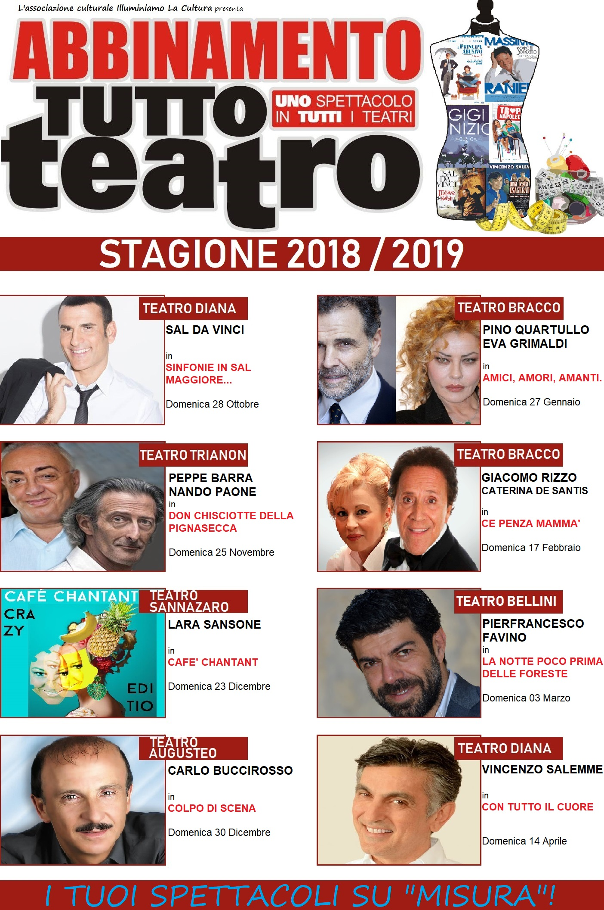

COMUNICATO N. 18/2018

OGGETTO: ABBINAMENTO TUTTO TEATRO

Si porta all’attenzione di tutti i Soci che sarà possibile prenotare l'Abbonamento denominato: “Abbinamento Tutto Teatro” da 8 SPETTACOLI,presso vari teatri come da locandina allegata, con gli artisti: Sal Da Vinci, Peppe Barra, Nando Paone, Carlo Buccirosso, Vincenzo Salemme ed altri ancora.
In allegato troverete la locandina dell'Abbinamento Tutto Teatro della stagione 2018/2019.

Il turno è di Domenica e costerà solamente € 235.

Inoltre questa formula permette il pagamento in TRE rate (con acconto iniziale del 50%), da concordare direttamente con il proponente alla consegna dell’abbonamento; a seguire contatti per info, ritiro e pagamenti: contattare il 327 881 21 82 o email a: luigi.sperindeo@gmail.com .

Napoli 31/07/2018
IL PRESIDENTE
Marco Capaccio

